Придурки и их тур в Японию
Глава Ⅰ
“Максим, мне кажется мы пада-…”
- Драгон, успокойся… У тебя после прошлого полёта уже какая-то аэрофобия, но сейчас нечего беспокоится, мы летим на премиумном рейсе за миллион гривен и ничего страшного не произойдёт…
В самолёт заходил Дедшот и подходит к нашему месту.
- Ребят, мне кажется наш самолёт падает!
- Максим, ну я же говорил… - С презрением сказал я ему. – Стой, Дедшот, а что ты делал вне самолёта?
- Вы шутите? Эта штука не может упасть, это финансово невозмож-…
*голос пилота*: Мы совершаем экстренную посадку на ближайший аэропорт по самым важным причинам. Что-то повредило крыло нашего самолёта!...Прошу вас не паниковать и не смотреть тик токи, посадка произойдёт буквально через…эмм… Двадцать секунд!
- Эм, чё за хер-…
- Максим, ну вот опять. А ты не верил. Дедшот, так что ты… Стоп, а где Дедшот?
- Он… Вышел из самолёта?
- Какого…
*бам*
Самолёт задел две ближайшие высотки и упал посередине парка. Все герои потеряли сознание и очнулись уже только спустя какое-то время.
- Лять… Драгон?... Эй, ты живой?...
- Кхе-кхе… Тут всё в дыму, давай выходить отсюда…
- Верно. Уходим…
Выбравшись на поверхность, я был ошеломлён… Какие виды! Разнообразная растительность и цветущие деревья… Под красивым мостом проходила прекрасно текущая речка… А за ним… За ним была куча народу!!! О боже, мы попали почти прямо в центр города, разве нет?..
Я осмотрел время. Было 9:31. Раннее утро и здешний парк выглядит довольно оживлённо. Это удивительно. Я обнял Максима и начал радоваться как никогда не бывало…
Но тут он меня остановил.
- Драгон, эмм… Может вначале найдём Дедшота?
- Что? Ты серьёзно, опять? Опять искать Дедшота? Может насладимся пока видами природы, погуляем между этих зданий, походим по магазинам или просто пофанимся, а уже только после будем искать этого придурка? Какой смысл от него? Он всё равно сейчас где-то сидит и смотрит тиктоки.
- Но… Он вышел из самолёта, когда мы падали, я не думаю, что он в порядке…
- В ЦЕЛОМ ЛОГИЧНО, ЕСЛИ ОН ВЫШЕЛ ИЗ САМОЛЁТА ВО ВРЕМЯ ПАДЕНИЯ, ТО С ЕГО ГОЛОВОЙ ТОЧНО НЕ ВСЁ В ПОРЯДКЕ. И вообще, зачем он тебе? Пошли уже.
- Мм… Ну ладно, пошли.
И так, мы отправились изучать город и местные просторы. Ну и за всё время пути Максим пытался дозвониться до Дедшота по дискорду, а я… Я наслаждался видами…
- Драгон, ты что, всё подряд фоткаешь?
- Ну да, а что, не надо? Надо конечно, вспоминать потом буду каждый свой шаг…
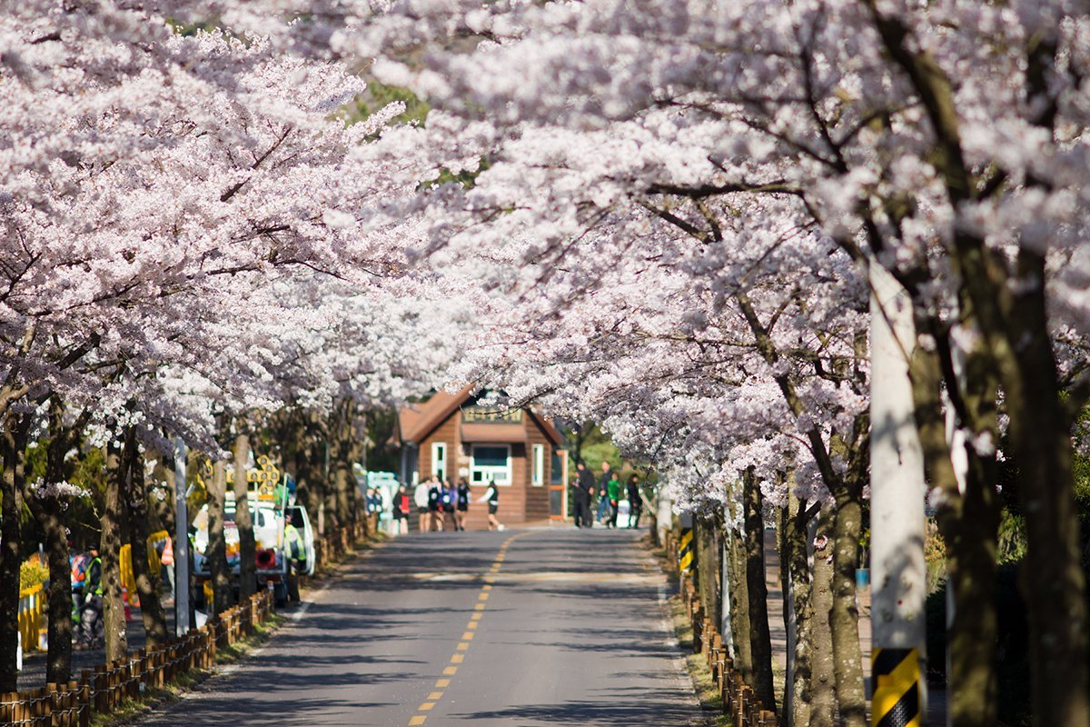
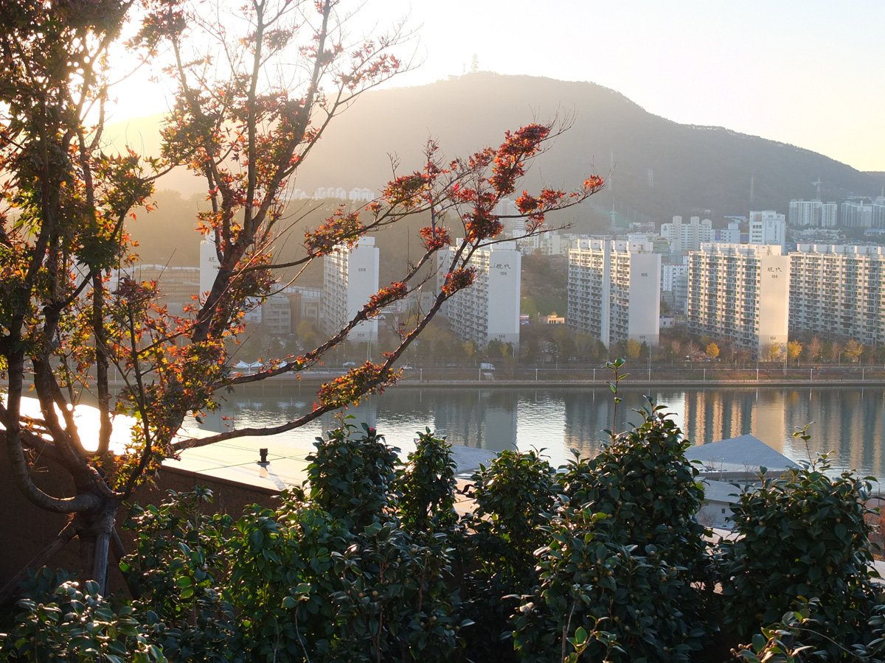
- М. Удивительно. Ну хотя красиво конечно, нооо… Блин. Я есть хочу.
- А, ну… Логично. Мы тут уже 5-й час ходим. Я тоже что-нибудь поел. Пошли в ближайший магазин зайдём, посмотрим что там.
- Ага. А деньги у тебя ж есть?
- Да, да… Есть. Около 60к Иен!...
- Нуу… Не знаю. Наверное это много. Если что, покупаешь всю еду ты. Это ж я с тобой в поездку ехал, я не учил японский, а ты гений у нас.
- Если честно… А в общем ладно, пошли…
Будучи в магазине, Максим ещё не знал к чему это путешествие нас приведёт…

- Драгон, смотри! Тут есть какие-то… Эээ… Я даже не знаю что это. Такое чувство что это что-то корейское. А тут вообще на журналах так и написано на обложке. Вот, смотри: K-pop. Драгон, а разве…
- Максим, я думал тебе это сказать пару минут назад. Помнишь мы проходили рядом с башней?
- Какой из?
- Она там одн…Ах, ладно, смотри:
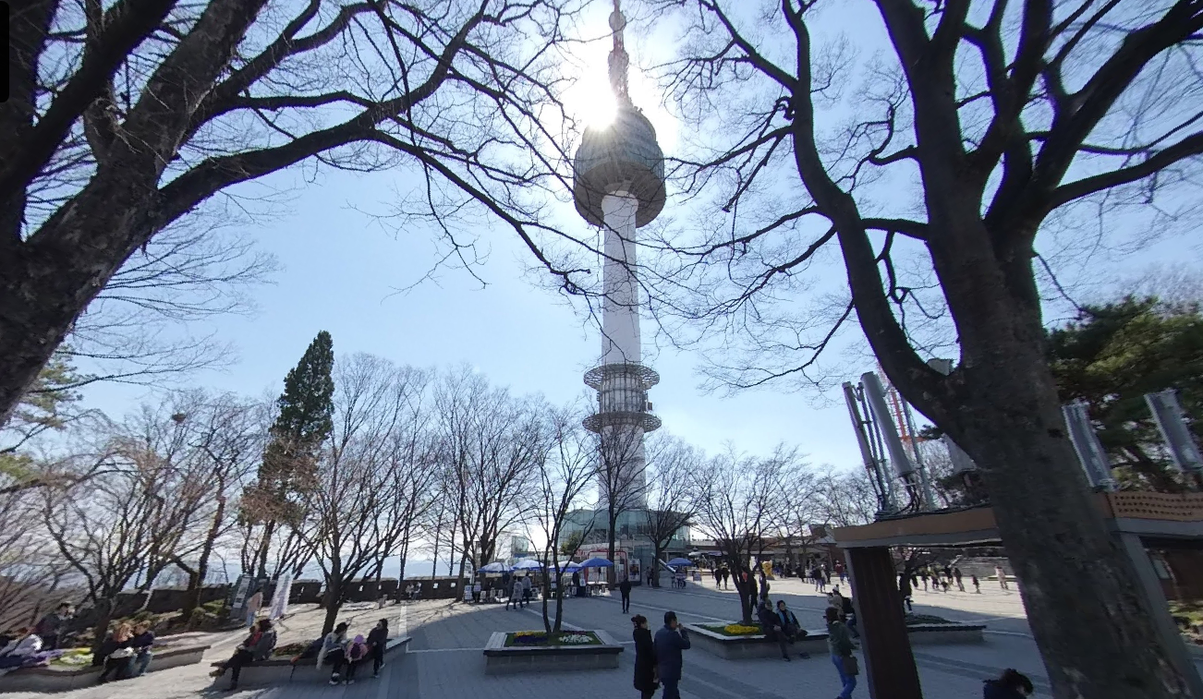

Вот когда мы тут были и делали фото, то это была Сеульская башня. Собственно, одна из достопримечательностей как этого города, так и Кореи в целом.
- Чё? Ты хочешь сказать мы в Корее?
- Мгм.
- Ёкарный бабай. Аа-а, а почему ты раньше это не сказал?
- Да хз, я сам не понял, пока не увидел флаги Южной кореи, а потом и неизвестные мне иероглифы. Лол, мы ходили в 80% случаев вдалеке от города, только сейчас пришли в более населённую местность и сходили к башне.
- Там было красиво…
- Не поспоришь. Ну в общем-то я хочу тебе сказать, что всё печально, Макс.
- Насколько печально?
- Настолько, что нам здесь не выжить. Хотя, можно посмотреть где можно обменять валюту на Южнокорейскую Вону.
- Мда-а… Интересно. Летели, значит, три придурка в Японию…
- Во второй раз, Максим, во второй раз…
- Один придурок вышел из самолёта…
- Второй сел в машину из горел…
- А третий… Стоп, кто сгорел?
- Пилот.
- Что? Он был жив?
- Ну да. Он начал добывать деревья в парке, в котором мы разбились и уже почти достроил хижину, но я ему объяснил, что даже если парк и называется “Dream Forest”, то это не означает, что мы находимся опять в The Forest. Ну и у него началась репрессия, поэтому он сел в машину и сгорел.
- Эм. Драгон, а у нас точно бизнес-класс?
- Самолёт премиум-класса. Считай, что бизнес. Одно и тоже. Но а как комментировать ситуацию с… Нууу… Я думаю у него просто залагало?
- Эм. А хотя так-то да, аргументированно…
- Вот и хорошо. Сошлись на мнении. А теперь давай поразмышляем на тему “Где ночевать?”
- Справедливо. Пошли думать.
Глава Ⅱ

Глава Ⅲ

